Администрация городского округа город Бор
Нижегородской области

ПОСТАНОВЛЕНИЕ

От 22.04.2019 | № 2278

О назначении публичных слушаний по предоставлению
разрешения на условно разрешенный вид использования земельного участка «дошкольное, начальное и среднее общее образование»

На основании ст. 39 Градостроительного кодекса РФ и обращения МКУ «Борстройзаказчик» администрация городского округа г. Бор постановляет:
1. Назначить публичные слушания по вопросу предоставления разрешения на условно разрешенный вид использования земельного участка «дошкольное, начальное и среднее общее образование», установленный Правилами землепользования и застройки городского округа город Бор Нижегородской области, утвержденными решением Совета депутатов городского округа город Бор Нижегородской области от 25.12.2012 № 114:
- для земельного участка проектной площадью 34738 кв.м., расположенного по адресу: Нижегородская область, городской округ город Бор, г. Бор, жилой район Боталово-4, ул. Смоленская, участок 63, в территориальной зоне Ж-3 – «Зона малоэтажной смешанной жилой застройки индивидуальными и многоквартирными жилыми домами»;
- для земельного участка проектной площадью 13509 кв.м., расположенного по адресу: Нижегородская область, городской округ город Бор, г. Бор, микрорайон Красногорка, участок 18, в территориальной зоне Ж-5 – «Зона среднеэтажной жилой застройки домами 5 - 10 этажей».
2. Председателю комитета архитектуры и градостроительства администрации городского округа г. Бор А.А. Королеву организовать проведение публичных слушаний по вопросу, указанному в п. 1 настоящего постановления, 15 мая 2019 г. в 18.00 по адресу: Нижегородская область, городской округ город Бор, г. Бор, ул. Ленина, д. 97, холл 1 этажа.
3. Утвердить прилагаемое оповещение о проведении публичных слушаний.
4. Общему отделу администрации городского округа г. Бор (Е.А. Копцова) обеспечить опубликование оповещения о проведении публичных слушаний в газете «БОР сегодня», а так же размещение на сайте www.borcity.ru.

И.о. главы администрации | А.В. Янкин

Е.С. Невзорова
(883159)3-71-84

УТВЕРЖДЕНО
постановлением администрации
городского округа г. Бор
от 22.04.2019 № 2278

Оповещение о проведении публичных слушаний 15.05.2019
По вопросу предоставления разрешения на условно разрешенный вид использования земельного участка «дошкольное, начальное и среднее общее образование», установленный Правилами землепользования и застройки городского округа город Бор Нижегородской области, утвержденными решением Совета депутатов городского округа город Бор Нижегородской области от 25.12.2012 № 114:
- для земельного участка проектной площадью 34738 кв.м., расположенного по адресу: Нижегородская область, городской округ город Бор, г. Бор, жилой район Боталово-4, ул. Смоленская, участок 63, в территориальной зоне Ж-3 – «Зона малоэтажной смешанной жилой застройки индивидуальными и многоквартирными жилыми домами»;
- для земельного участка проектной площадью 13509 кв.м., расположенного по адресу: Нижегородская область, городской округ город Бор, г. Бор, микрорайон Красногорка, участок 18, в территориальной зоне Ж-5 – «Зона среднеэтажной жилой застройки домами 5 - 10 этажей».
Информационные материалы по теме публичных слушаний будут представлены на экспозиции по адресу: Нижегородская область, г. Бор, ул. Ленина, д. 97, 5 этаж, каб. 513.
Экспозиция открыта с 06.05.2019 по 15.05.2019 (включительно).
Часы работы экспозиции: 06.05.2019 по 15.05.2019 с 8.00 до 17.00.
На экспозиции проводятся консультации по теме публичных слушаний.
Собрание участников публичных слушаний состоится 15.05.2019 в 18:00 по адресу: Нижегородская область, городской округ город Бор, г. Бор, ул. Ленина, д. 97, холл 1 этажа.
Время начала регистрации участников в 17:50.
В период проведения публичных слушаний участники публичных слушаний имеют право представить свои предложения и замечания по обсуждаемому проекту посредством:
Записи предложений и замечаний в период экспозиции;
Выступления на собраниях участников публичных слушаний;
Внесения записи в книгу (журнал регистрации участвующих в собраниях участников публичных слушаний);
Подачи в ходе собраний письменных предложений и замечаний;
Направления в течение недели со дня проведения собраний участников публичных слушаний письменных предложений, замечаний в комитет архитектуры и градостроительства администрации городского округа г. Бор.
Контактные данные комитета архитектуры и градостроительства администрации г. Бор:
- номер телефона 8(831)59 3-71-84;
- почтовый адрес: 606440, Нижегородская область, г. Бор, ул. Ленина, д.97, каб. 513, 515.
- электронный адрес: kagbornn@yandex.ru
Информационные материалы по вышеуказанному вопросу размещены на сайте администрации городского округа г. Бор (www.borcity.ru).

Информационный материал для сайта
1. г. Бор, жилой район Боталово-4, ул. Смоленская, участок 63
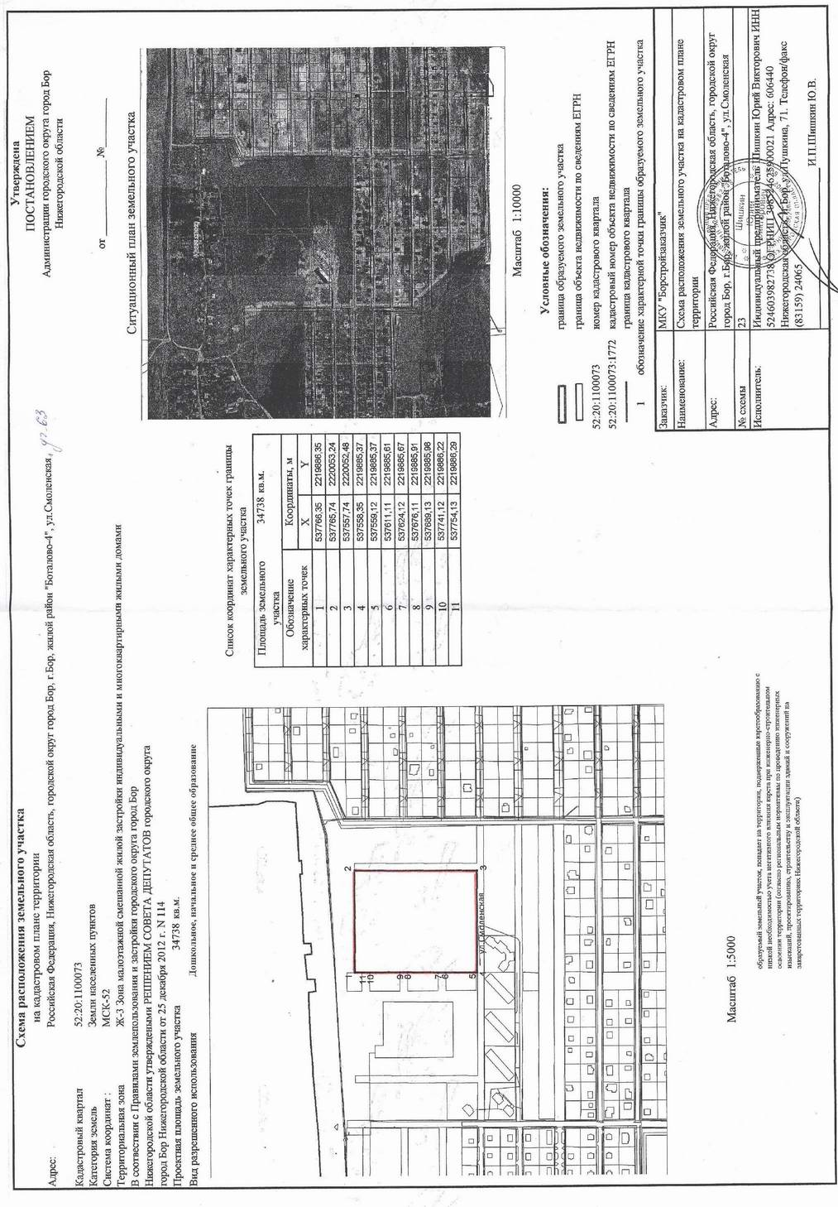

2. г. Бор, микрорайон Красногорка, участок 18
